安顺市平坝区夏云镇至羊昌乡片区崩塌地质灾害治理工程施工材料（被动防护网）采购
竞争性磋商文件

询 价 单 位：贵州一零九地矿工程有限公司

编 制 日 期： 2025 年 4 月

目 录

第一章 询价邀请书 1
第二章 询价须知 3

第一章 询价邀请书

安顺市平坝区夏云镇至羊昌乡片区崩塌地质灾害治理工程施工材料（被动防护网）采购
竞争性磋商公告
1．招标条件
本项目：安顺市平坝区夏云镇至羊昌乡片区崩塌地质灾害治理工程施工材料（被动防护网）采购 （项目名称）询价单位为 贵州一零九地矿工程有限公司 ，项目已具备询价条件，现邀请潜在供货商参加 安顺市平坝区夏云镇至羊昌乡片区崩塌地质灾害治理工程施工材料（被动防护网）采购的竞争性磋商。
2．项目概况
2.1项目地点：安顺市平坝区夏云镇至羊昌乡片区。
2.2资金：本项目采取项目包干价（最低价中标）。
2.3施工材料需求量与技术要求：详见第三章；
2.4计划工期
根据合同约定，项目需要及时供应所需设备材料
3．投标人资格要求
3.1本次招标要求投标人须具备有关技术规定和管理要求，并在人员、设备、资金等方面具有相应的服务能力。
4．投标文件的递交
4.1 询价投标文件递交的截止时间为 2025年 4 月 24 日16时00分，地点为 贵阳市乌当区新添大道1007号。
4.2 逾期送达或者未送达指定地点的询价投标文件，将不予受理。
5．联系方式
询价单位：贵州一零九地矿工程有限公司
地 址： 贵阳市新添大道1007号
邮 编： 550018
联 系 人： 姚飞
电 话： 15285566669

第二章 询价须知
条款号 | 条 款 名 称 | 编 列 内 容
1 | 询价单位 | 名 称：贵州一零九地矿工程有限公司  地 址：贵阳市新添大道1007号  联 系 人： 姚飞  电 话： 15285566669
2 | 项目名称 | 安顺市平坝区夏云镇至羊昌乡片区崩塌地质灾害治理工程施工材料（被动防护网）采购
3 | 项目地点 | 安顺市平坝区夏云镇至羊昌乡片区
4 | 资金来源 | 单位项目资金
5 | 出资比例 | 100%
6 | 资金落实情况 | 以实际项目合同为准。
7 | 招标范围 | 具备有关技术规定和管理要求，并在人员、设备、资金等方面具有相应的服务能力
8 | 计划工期 | 根据合同约定，项目需要及时供应所需设备材料
9 | 服务质量要求 | 符合国家现行有关标准。
10 | 投标人资质条件、能力 | 资质条件：  （1）具备有效的营业执照；  （2）提供相关产品的合格证明；
11 | 报价标准 | 本项目采取项目包干价（最低价中标）
12 | 询价程序 | 主持人按下列程序进行开标：  （1）宣布开标人、唱标人、记录人、监标人等有关人员姓名；  （2）公布在询价截止时间前递交报价文件的投标人名称；  （3）核验参加开标会议的投标人的法定代表人或委托代理人本人身份证（原件），核验被授权代理人的授权委托书（原件），以确认其身份合法有效；核验投标人的营业执照副本复印件加盖公章；以上证明文件需提供原件或复印件加盖投标人公章及法定代表人印章。  （4）按照投标人须知前附表规定检查投标文件的密封情况；  （5）重申报价标准；  （6）开启投标人的投标文件，公布投标人名称、投标报价并记录在案；  （7）投标人进行二次报价；  （8）比对二次报价，现场确认二次报价最低价者为中标人，招标人代表、监标人、记录人等有关人员在开标记录上签字确认；  （9）开标结束
13 | 封套上标记 | 询价文件密封在一个包封套内。  并在包封套的封口处加盖投标人单位章（原始封口处可加盖也可不加盖投标人单位章）。  载明的信息：  项 目 名 称： （项目名称）  招 标 人 名 称：  投标时间：
14 | 评审委员会的组建 | 评审专家确定方式： 本单位内抽取 。
15 | 评审原则 | 在资质条件满足的前提下，以二次报价最低者为中标人。

施工材料需求量与技术要求
1、施工材料需求量

2、技术要求
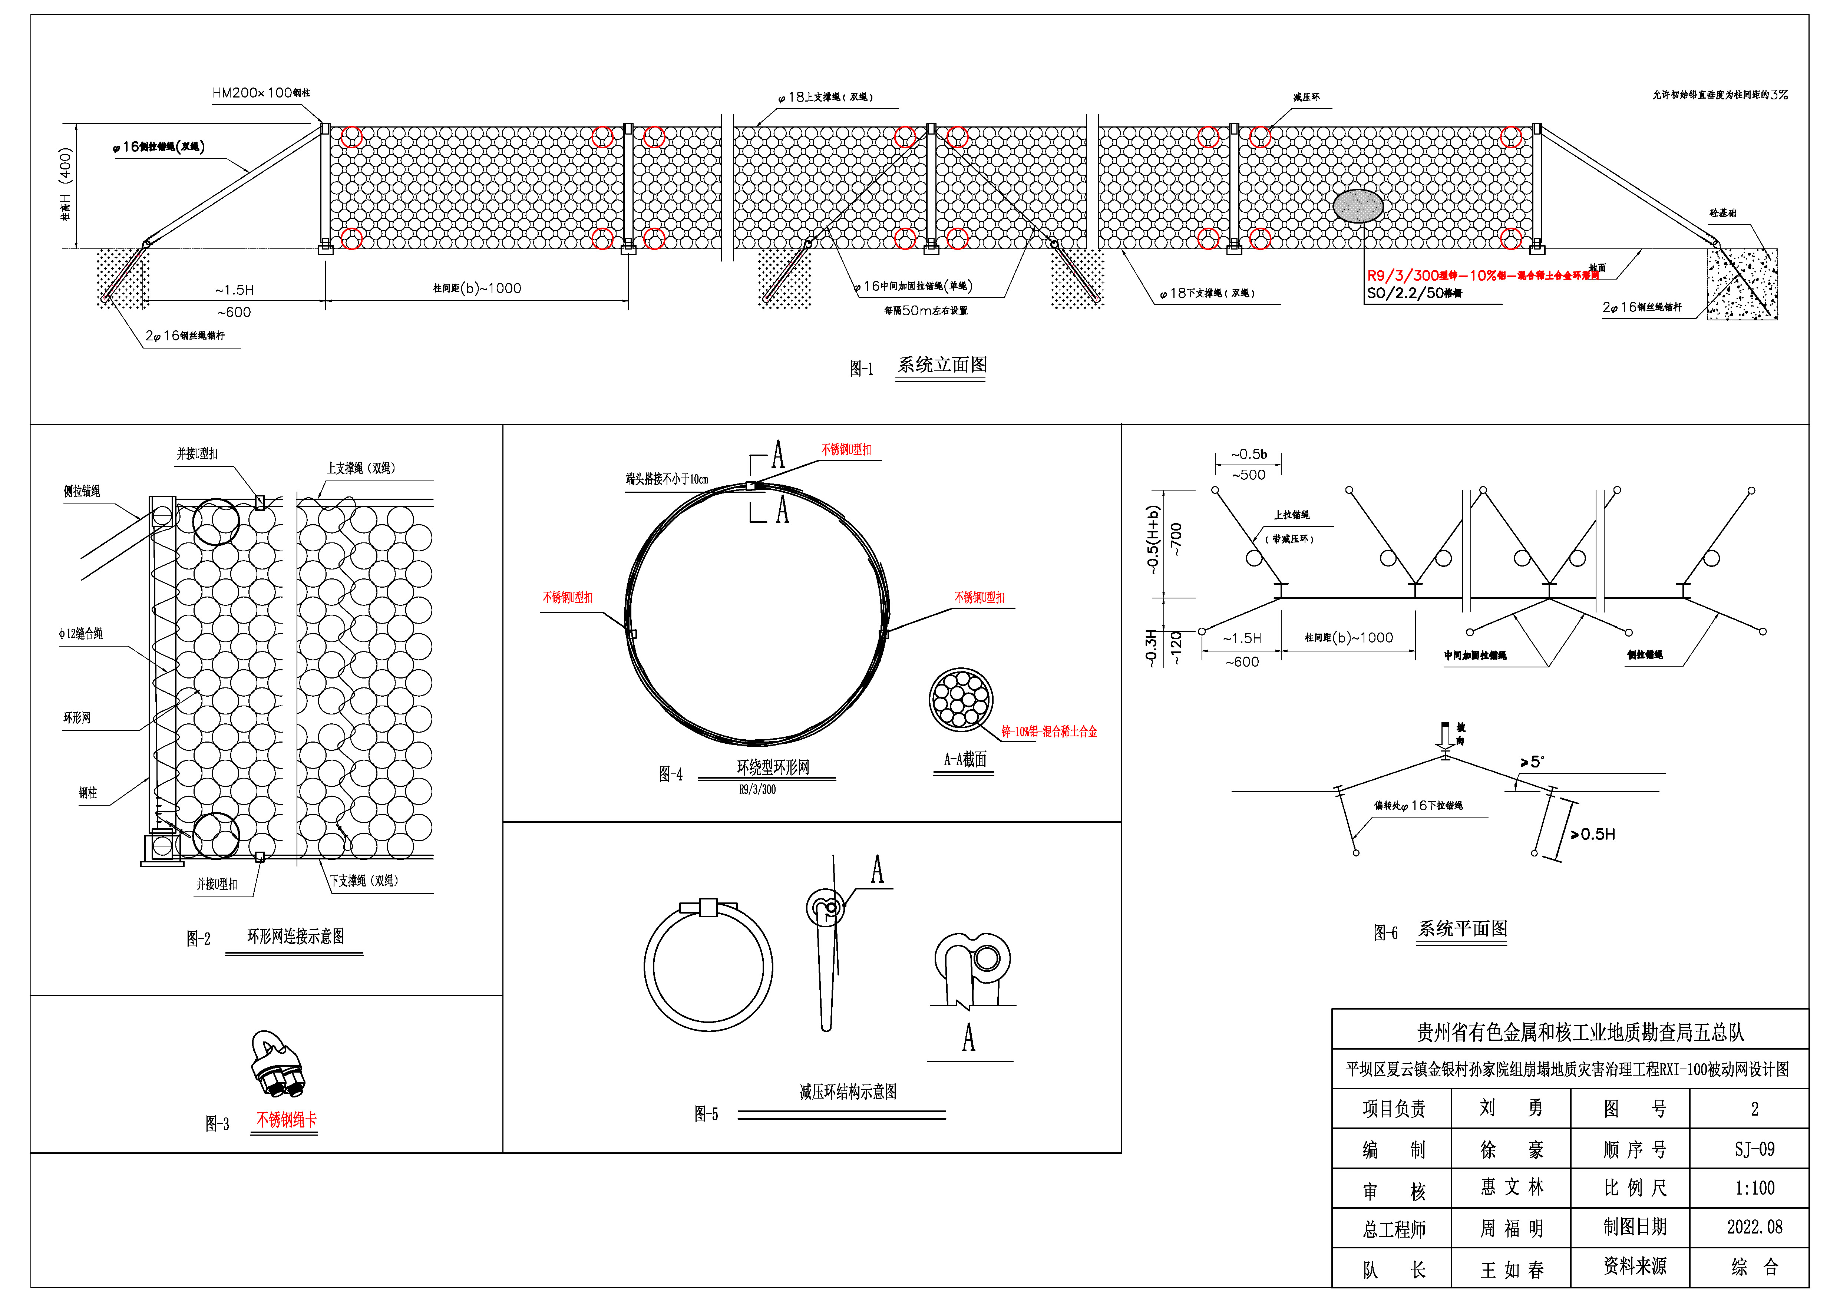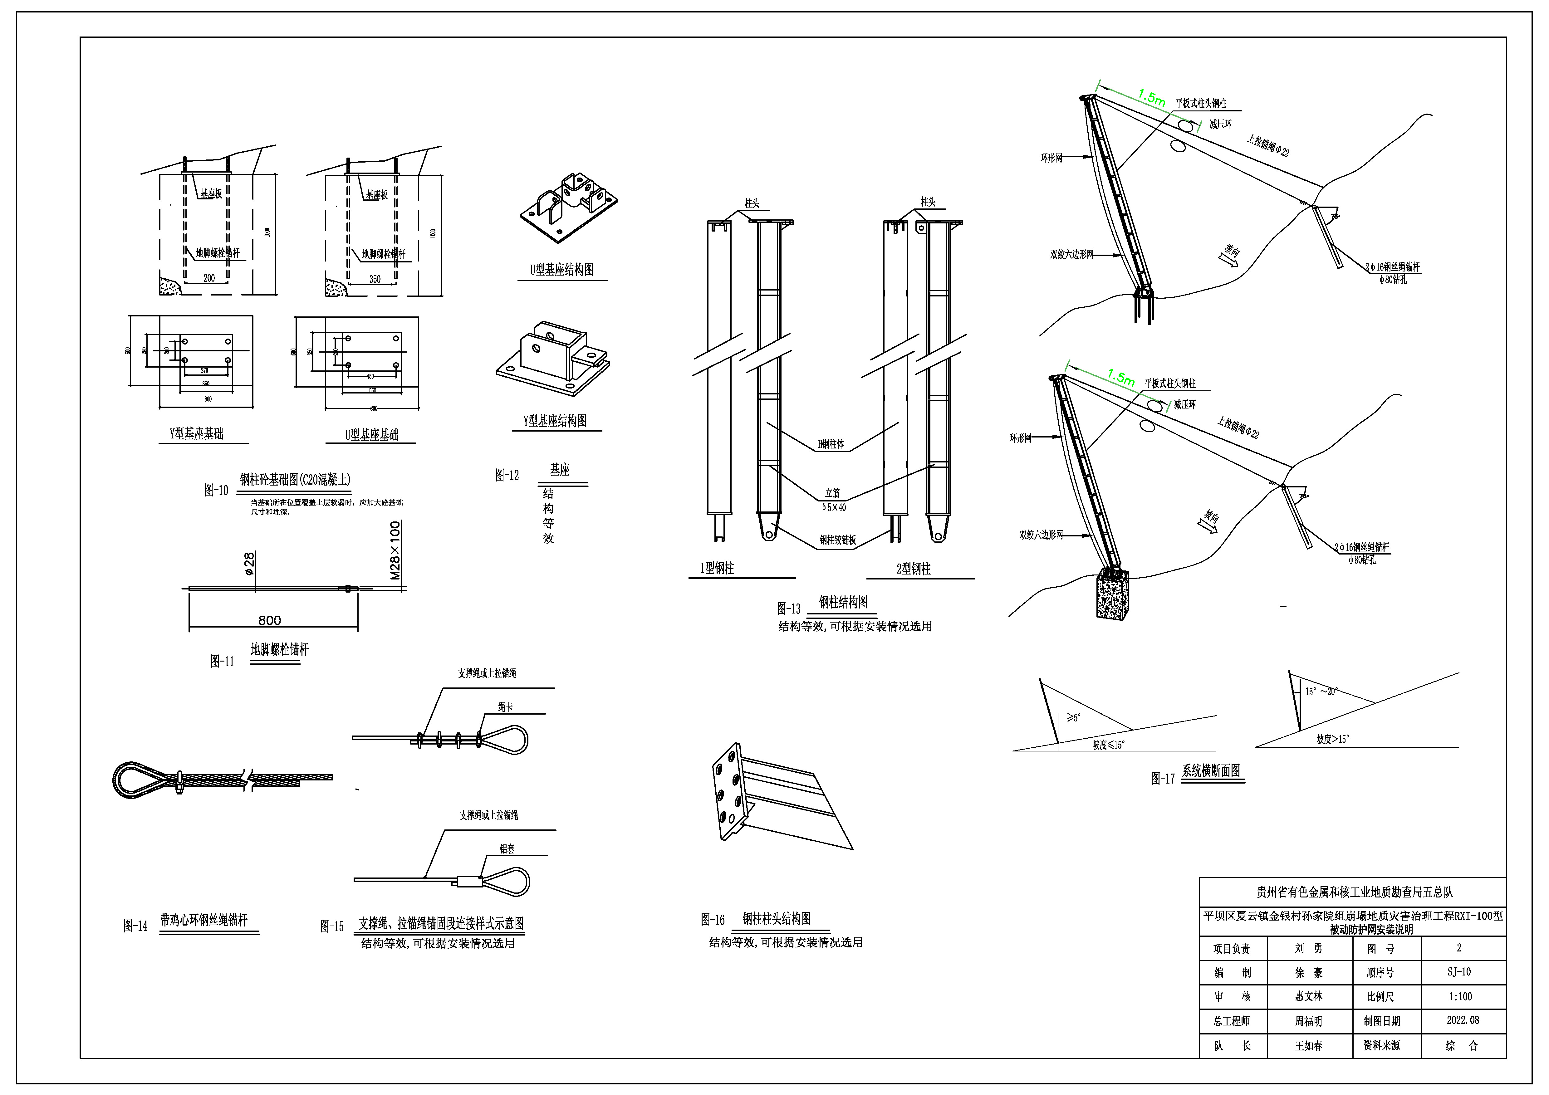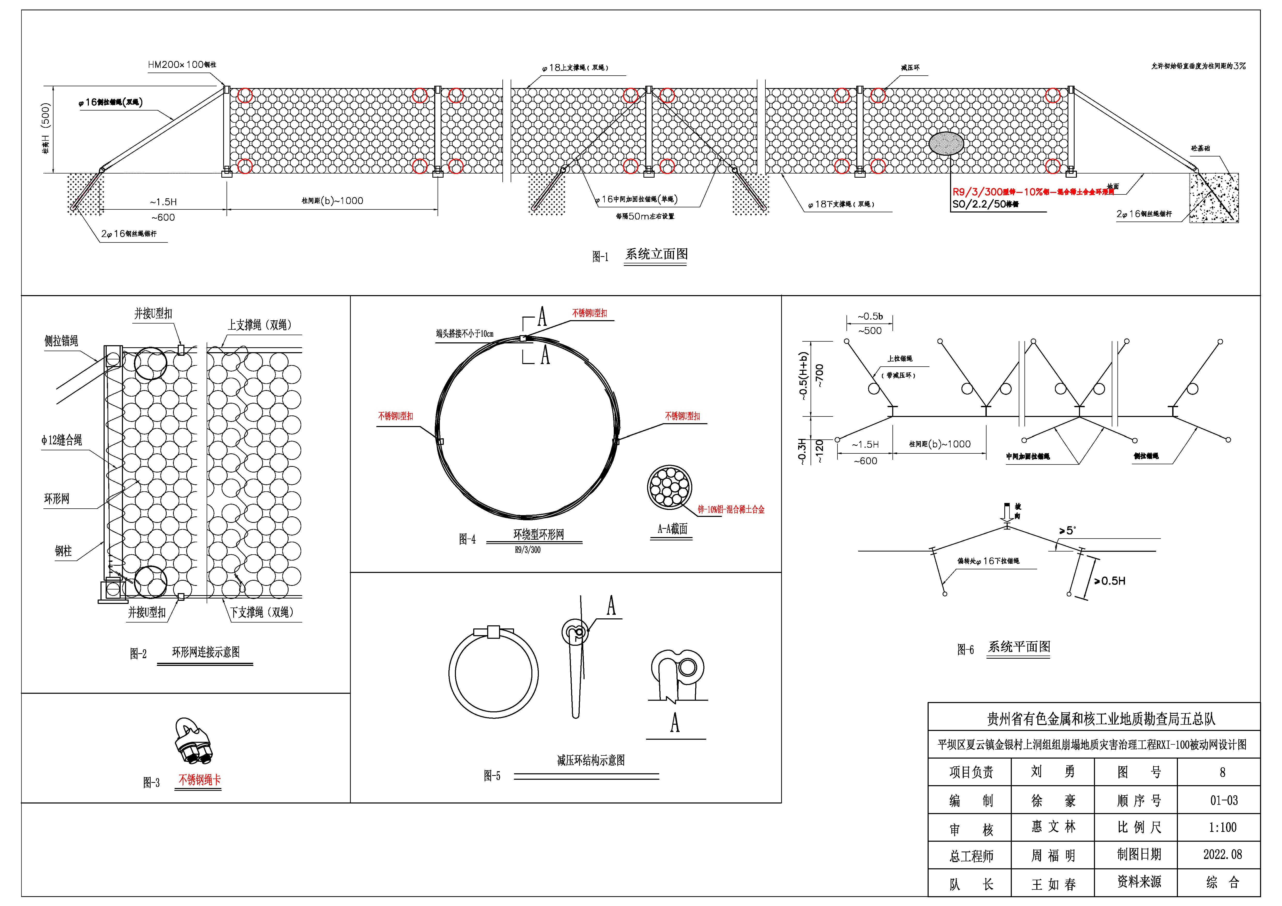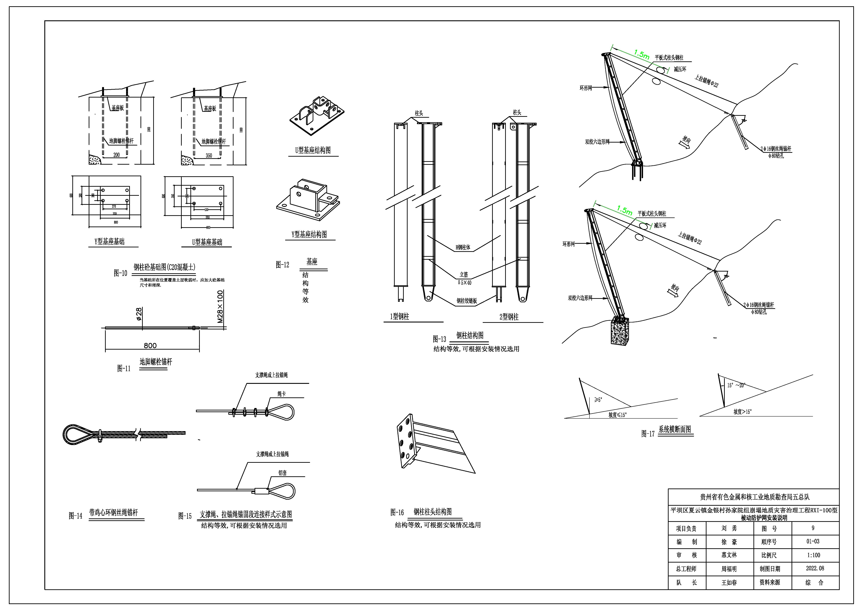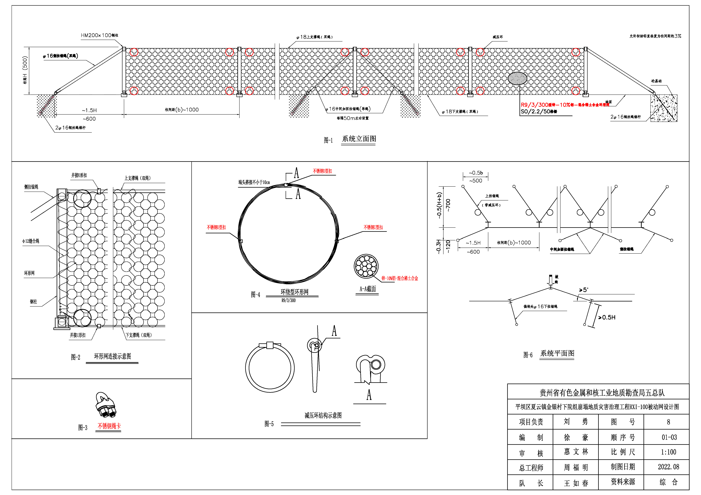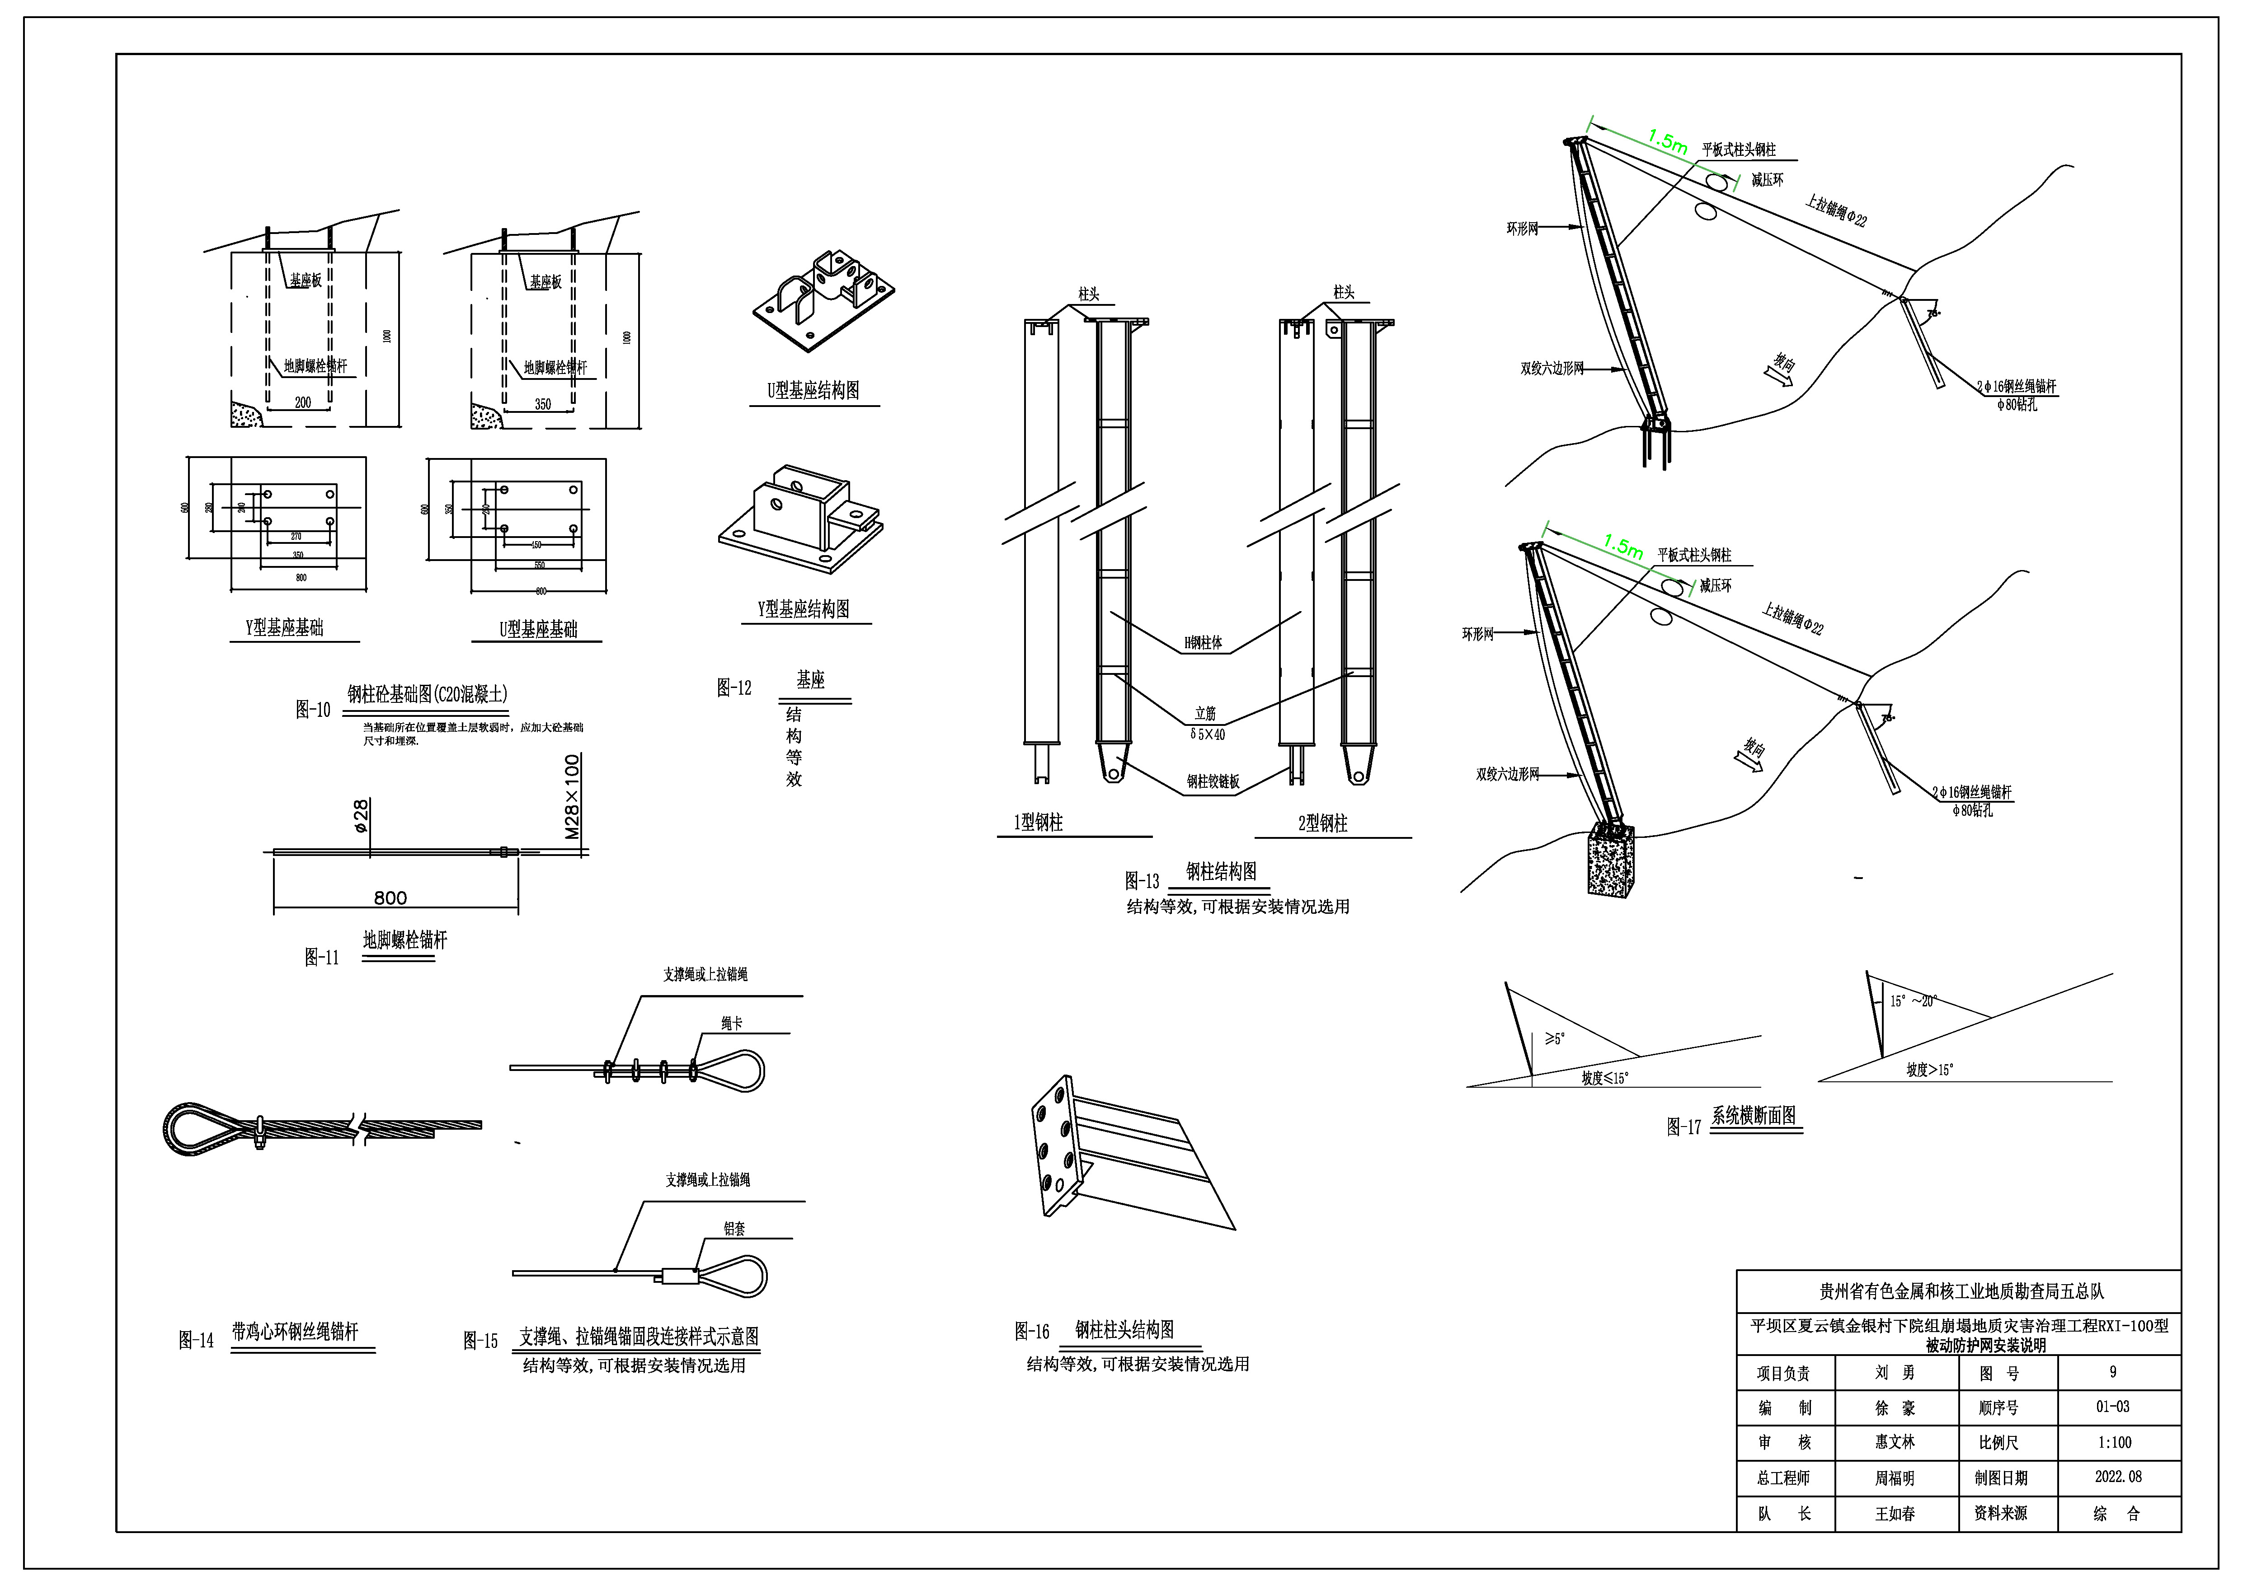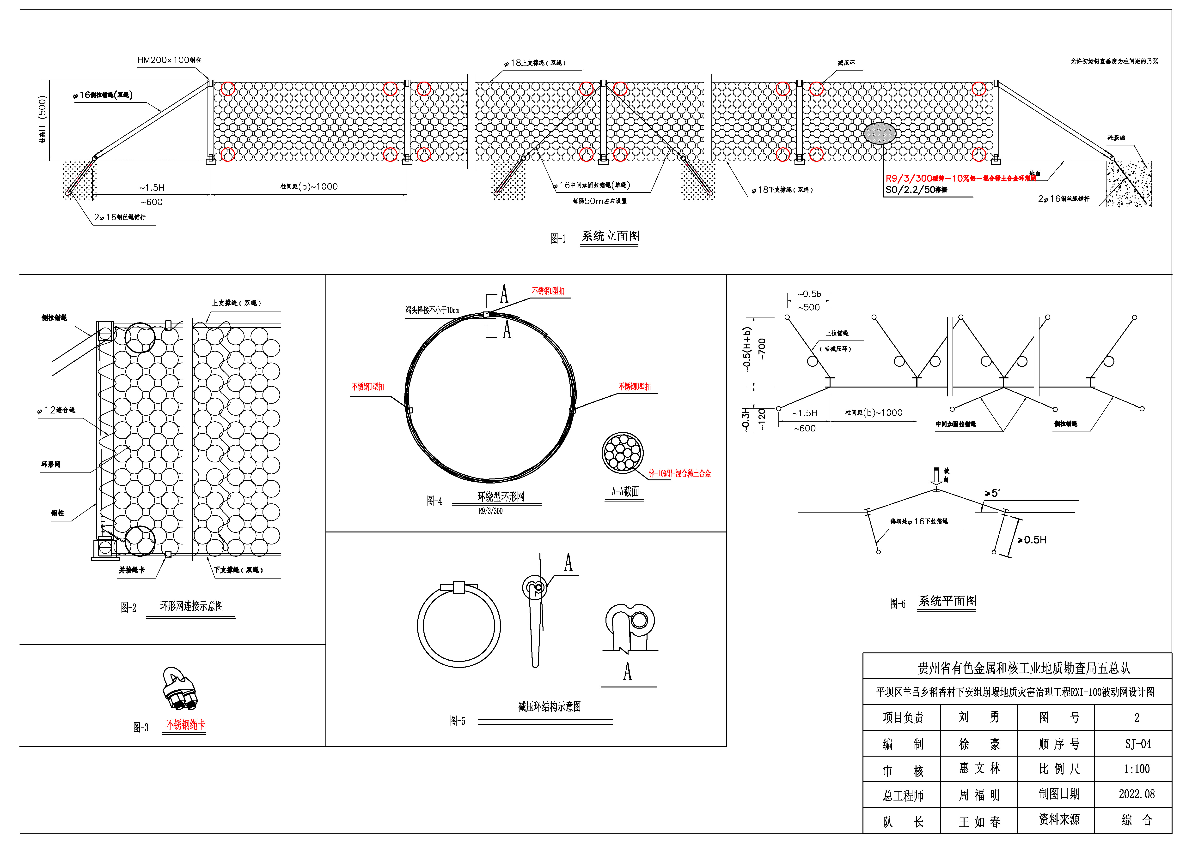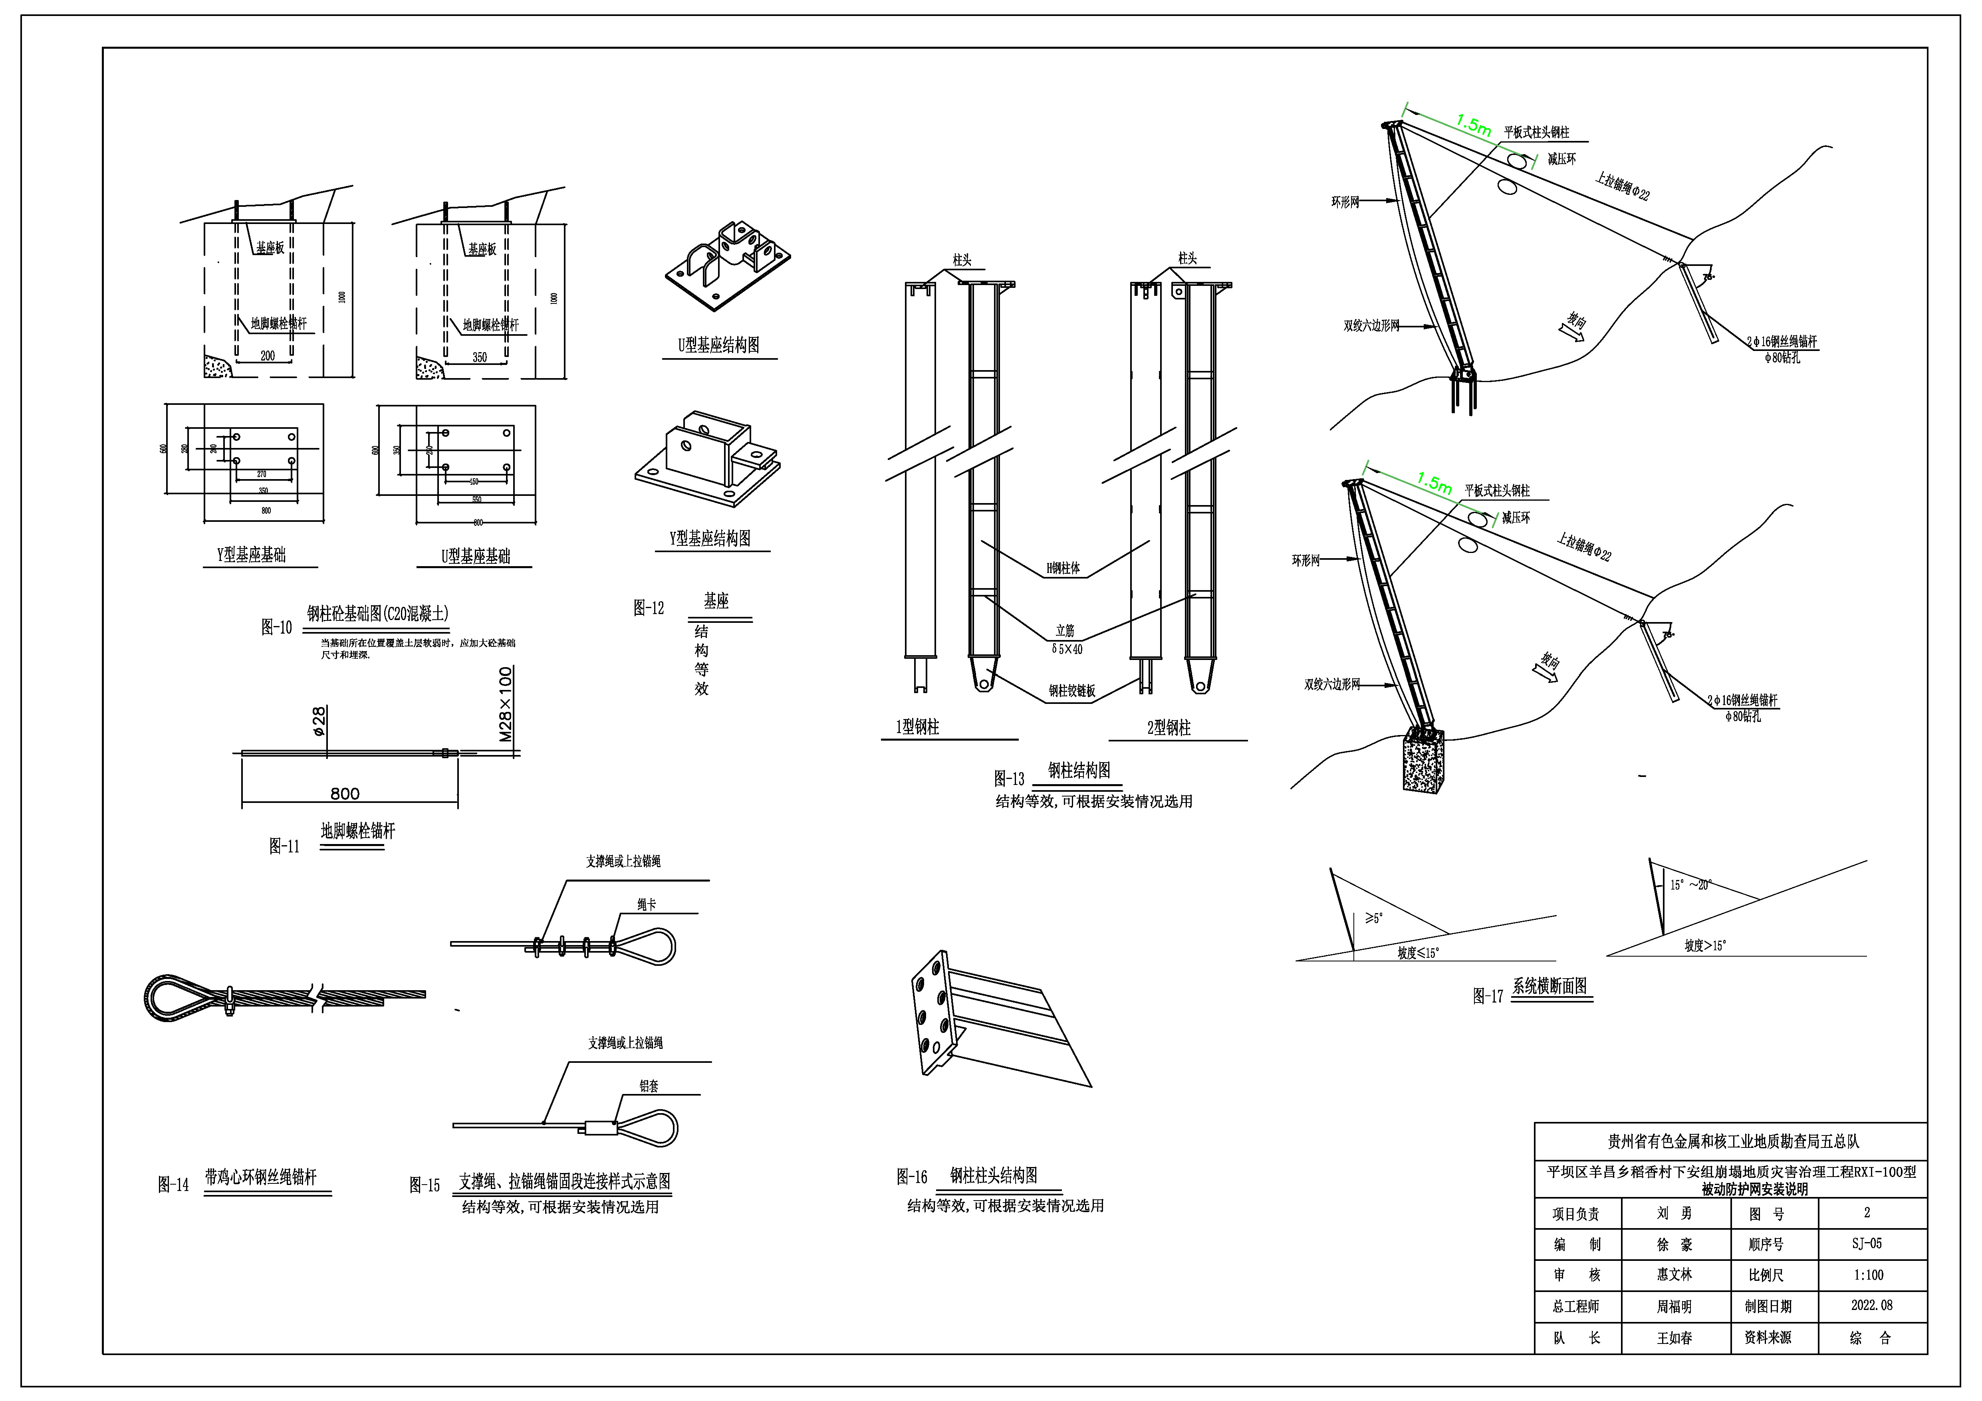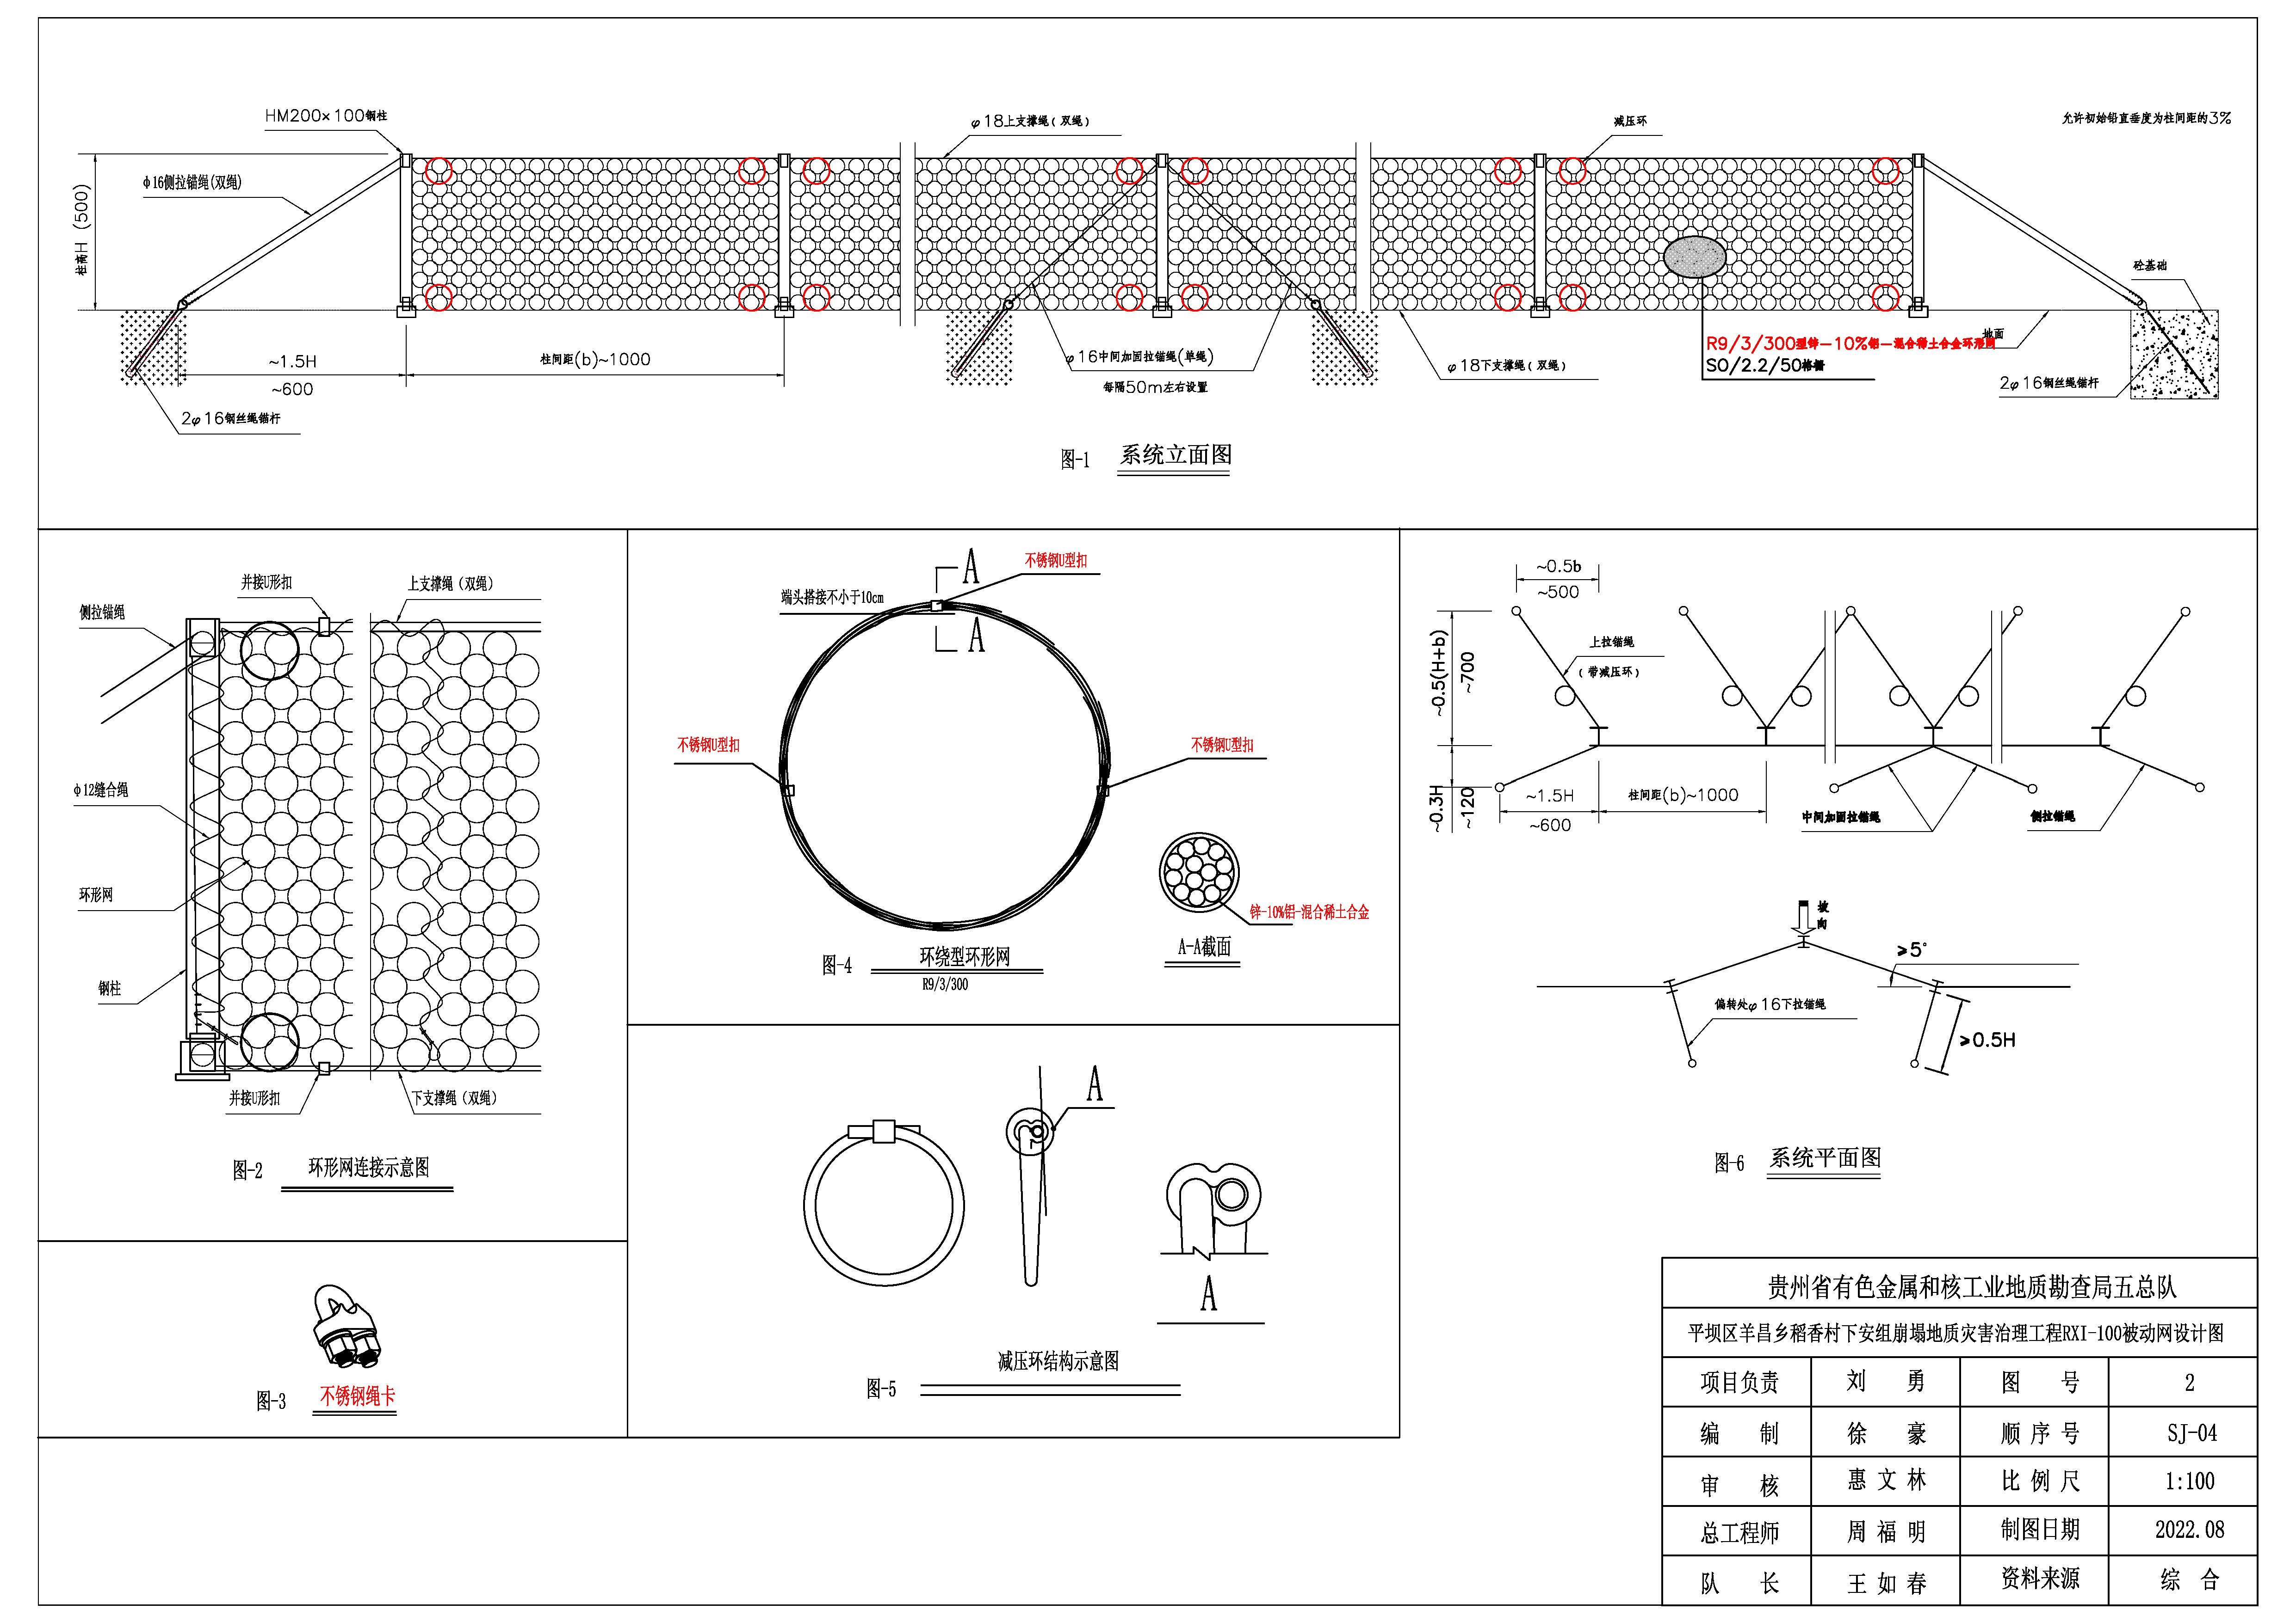
附件
法定代表人身份证明

投标人名称：
单位性质：
地址：
成立时间： 年 月 日
经营期限：
姓名： 性别：
年龄： 职务：
系 （ 投标人名称）的法定代表人。
附：法定代表人身份证  正面 |  | 附：法定代表人身份证  反面

特此证明。

投 标 人： （单位名称并盖单位章）
年 月 日

授权委托书
本人 （姓名）系 （投标人名称）的法定代表人，现委托 （姓名）为我方代理人。代理人根据授权，以我方名义签署、澄清、说明、补正、递交、撤回、修改 （项目名称）投标文件、签订合同和处理有关事宜等，其法律后果由我方承担。
委托期限： 30日 。
代理人无转委托权。

投标人： （单位名称并盖单位章）
法定代表人： （签字或盖章）
身份证号码：
委托代理人： （签字或盖章）
身份证号码：
年 月 日

报价一览表
项目名称:安顺市平坝区夏云镇至羊昌乡片区崩塌地质灾害治理工程施工材料（被动防护网）采购
报价人：（公章）
日期：

营业执照：

提供相关产品的合格证明

